情况通报

第8期

昆明市网格化综合监督指挥中心 2019.9.6

8月份昆明市主城区网格化管理工作通报

**第一部分 综合考核情况**

**第二部分 网格案件综合分析**

----网格案件总体情况

----案件处置结案情况

----重点案件情况

----卫星遥感监测成果处置情况

----“1+5+X”网格化工作模式建设运行情况

根据《昆明市人民政府办公厅关于印发2019年昆明市主城区城市网格化管理工作考核办法的通知》（昆政办〔2019〕4号）要求，2019年8月份昆明市网格化综合监督指挥中心对主城五区、三个开发（度假）区城市网格化管理工作进行了考核。现将8月份昆明市主城区城市网格化管理工作情况通报如下：

一、综合考核情况

8月份城市网格化管理考核成绩排名前三名的是五华区、呈贡区和盘龙区，具体得分情况如下：

|  |  |  |  |  |  |  |  |  |  |
| --- | --- | --- | --- | --- | --- | --- | --- | --- | --- |
| **8月份主城区城管网格化考核成绩** | | | | | | | | | |
| **区属** | **管理机制（7分）** | **监督机制（25分）** | **处置机制（30分）** | **考核机制（8分）** | **“1+5+X”网格化工作模式建设运行情况（20分）** | **专项考核** | **附加分** | **总分** | **排名** |
| **五华区** | 7 | 24.40 | 29.55 | 8 | 20.00 | 10.00 | 1 | 99.95 | 1 |
| **呈贡区** | 7 | 24.38 | 29.17 | 8 | 19.99 | 10.00 | 0 | 98.54 | 2 |
| **盘龙区** | 7 | 24.42 | 29.13 | 8 | 19.93 | 10.00 | 0 | 98.48 | 3 |
| **官渡区** | 7 | 24.28 | 28.87 | 8 | 19.99 | 10.00 | 0 | 98.14 | 4 |
| **高新区** | 7 | 24.38 | 28.49 | 8 | 19.84 | 10.00 | 0 | 97.71 | 5 |
| **西山区** | 7 | 24.28 | 28.13 | 8 | 19.97 | 10.00 | 0 | 97.38 | 6 |
| **经开区** | 7 | 24.32 | 26.99 | 8 | 19.88 | 10.00 | 0 | 96.19 | 7 |
| **度假区** | 7 | 24.42 | 27.10 | 8 | 19.42 | 10.00 | 0 | 95.94 | 8 |

二、网格案件综合分析

（一）网格案件总体情况

**1.立结案情况**

8月份网格化管理系统共受理网格案件375281件，立案344166件（环比上升1.95%），结案342151件，结案率99.41%。

**2.案件来源情况**

（1）8月份市级监督员上报并立案15621件，占案件立案总量4.54%，结案14618件，结案率93.58%。

（2）8月份区级监督员上报并立案326538件，占案件立案总量的94.88%，结案325907件，结案率99.81%。

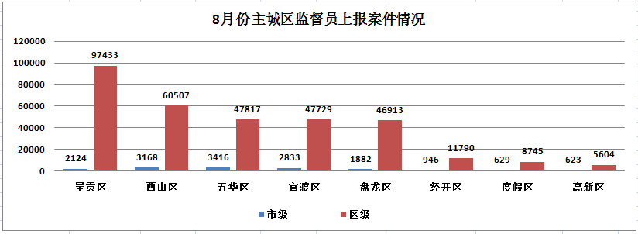

（3）案件其他来源

8月份共受理12319热线案件1278件，结案1059件，结案率82.86%；市长热线转办案件89件，结案76件，结案率85.39%；微信、微博等其他形式举报案件640件，结案491件，结案率76.72%。

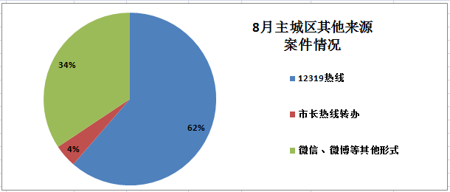

**3.案件量情况**

（1）事件类案件

案件量较高的小类为暴露垃圾和非法小广告，其中暴露垃圾占事件类案件总量的39.05%，非法小广告占事件类案件总量的10.78%。

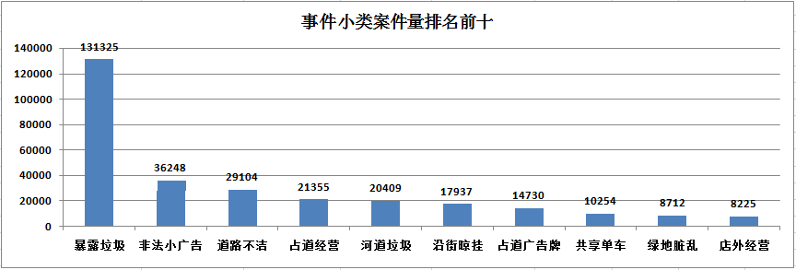

（2）部件类案件

案件量较多的小类为户外广告和垃圾收容器（库、房），其中户外广告占部件类案件总量的14.31%，垃圾收容器（库、房）占部件类案件总量的9.72%。

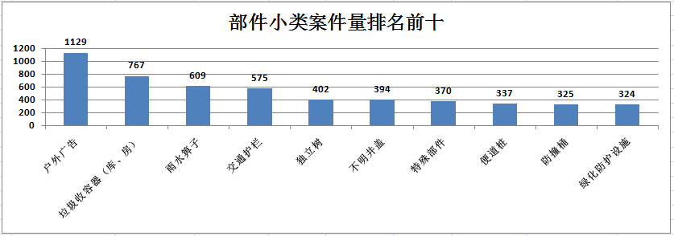

（二）案件处置结案情况

**1.市级平台**

8月份市级平台立案案件17591件，结案16209件，结案率99.41%。市级平台派遣至各区处置案件17267件，结案15819件，结案率91.61%，结案率排名前三名的区为五华区、高新区和呈贡区。

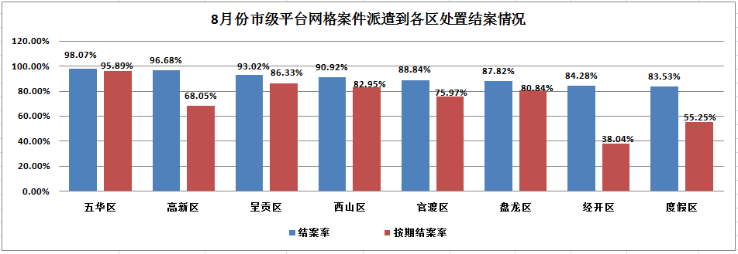

**2.区级平台**

8月份区级平台累计应结案案件128658件，结案125373件，结案率97.45%，结案率排名前三名的区为五华区、高新区和呈贡区。

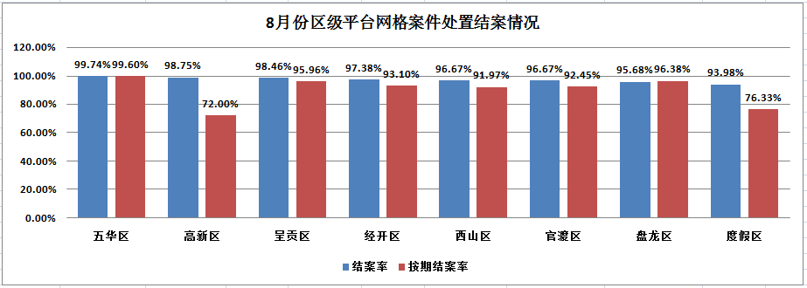

**3.部分案件结案情况**

（1）占道广告牌。8月份占道广告牌问题共立案14730件，结案14722件，结案率99.95%，结案率最高的区是度假区、高新区、经开区、盘龙区和五华区，均为100.00%，最低的区是西山区。各区案件处置情况如下图:

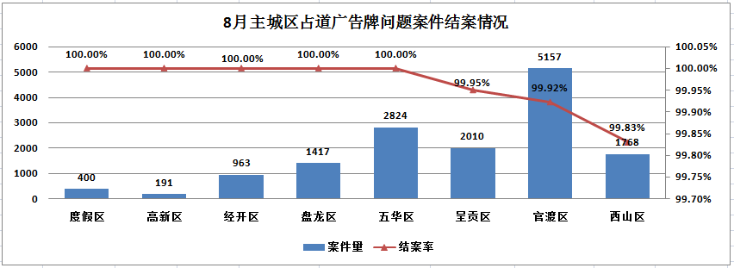

（2）违规户外广告。8月份违规户外广告问题共立案550件，结案513件，结案率93.27%，结案率最高的区是度假区和经开区，最低的区是盘龙区。各区案件处置情况如下图:

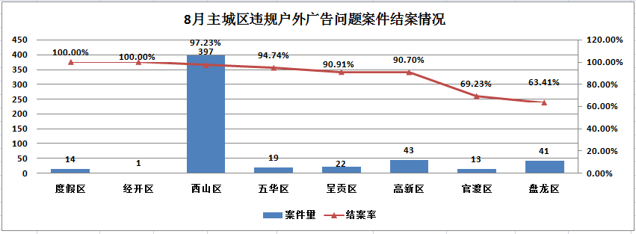

（3）店外经营。8月份店外经营问题共立案8225件，结案8207件，结案率99.78%，结案率最高的区是经开区，最低的区是盘龙区。各区案件处置情况如下图:

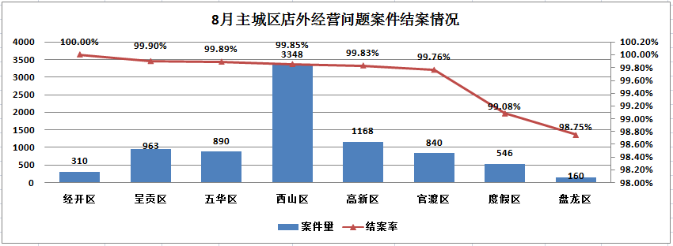

（4）占道经营。8月份占道经营问题共立案21355件，结案21277件，结案率99.63%，结案率最高的区是五华区，最低的区是经开区。各区案件处置情况如下图:

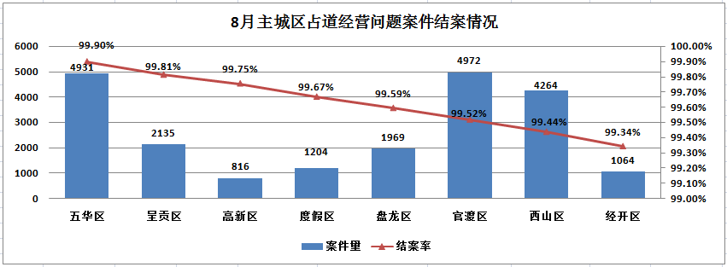

（三）重点案件情况

**1.生态环境类重点案件**

8月份生态环境类问题共立案10216件（基本案件量160850），占案件立案总量的2.97%,结案10170件，结案率99.55%，区级监督员案件漏报率为2.71%。漏报率较高的区为度假区和呈贡区，其中度假区市级监督员上报案件基本案件量为1278，区级监督员上报案件基本案件量为16296，区级监督员漏报率为7.27%；呈贡区市级监督员上报案件基本案件量为949，区级监督员上报案件基本案件量为17961，区级监督员漏报率为5.02%。

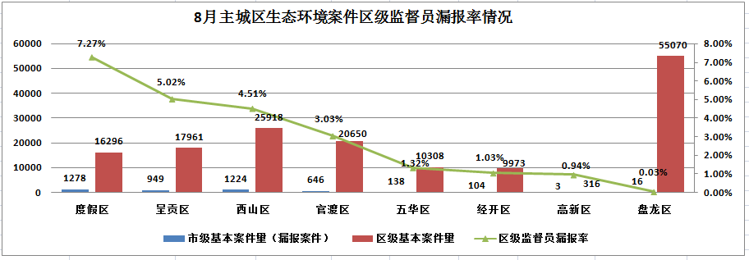

（1）滇池水污染问题

8月份滇池水污染问题共立案10129件，占案件立案总量的2.94%，结案10086件，结案率99.58%。案件量较高的两类为河道垃圾和非指定水域钓鱼，其中河道垃圾为5293件，结案5289件，结案率99.92%；非指定水域钓鱼为4002件，结案3993件，结案率99.78%。

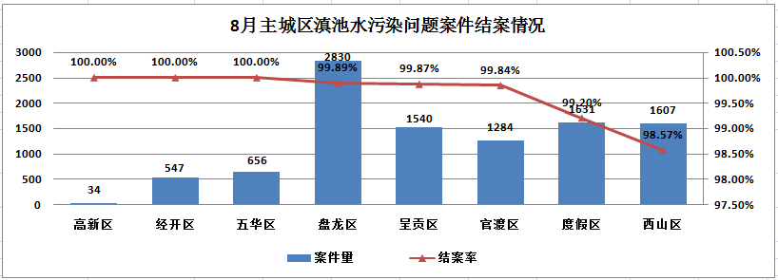

（2）大气污染问题

8月份大气污染问题共立案87件，占案件立案总量的0.03%，结案84件，结案率96.55%。案件量较高的两类为焚烧垃圾、树叶和工地扬尘，其中焚烧垃圾、树叶为77件，结案77件，结案率100.00%；工地扬尘为4件，结案2件，结案率50.00%。

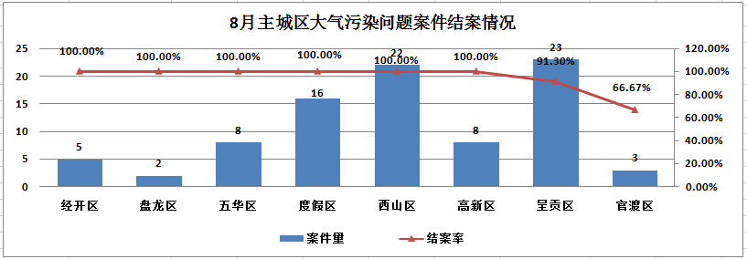

**2.市容环境重点案件**

8月份市容环境类重点问题共立案21180件（基本案件量486460），占案件立案总量的6.15%,结案21096件，结案率99.60%，区级监督员案件漏报率为5.83%。漏报率较高的区为经开区和呈贡区，其中经开区市级监督员上报案件基本案件量为3360，区级监督员上报案件基本案件量为27680，区级监督员漏报率为10.82%；呈贡区市级监督员上报案件基本案件量为3560，区级监督员上报案件基本案件量为44600，区级监督员漏报率为7.39%。

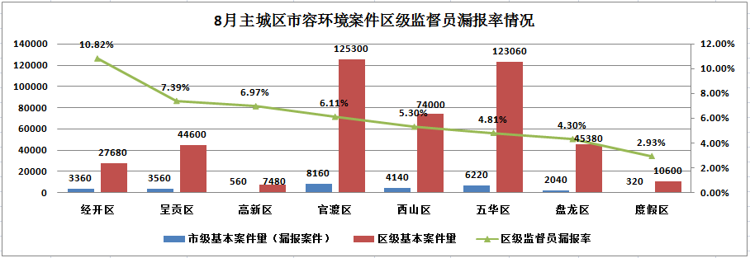

（1）暴露垃圾问题

8月份暴露垃圾类案件立案21101件，占案件立案总量的6.13%，结案21031件，结案率99.67%。

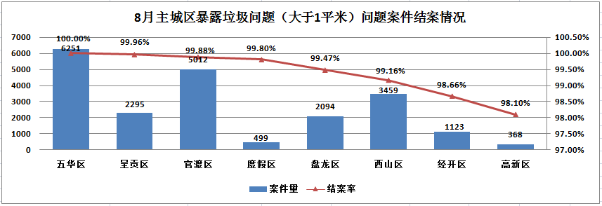

（2）积存垃圾渣土问题

8月份积存垃圾渣土类案件立案79件，占案件立案总量的0.02%，结案65件，结案率82.28%。

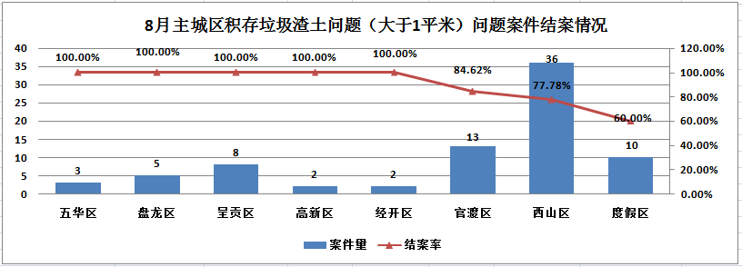

**3.违法违规建筑重点案件**

8月份疑似违法违规建筑类案件立案484件（基本案件量75480），占案件立案总量的0.14%，结案259件，结案率53.51%，区级监督员案件漏报率为4.11%。漏报率较高的区为呈贡区和西山区，其中呈贡区市级监督员上报案件基本案件量为300，区级监督员上报案件基本案件量为4180，区级监督员漏报率为6.70%；西山区市级监督员上报案件基本案件量为1480，区级监督员上报案件基本案件量为28640，区级监督员漏报率为4.91%。

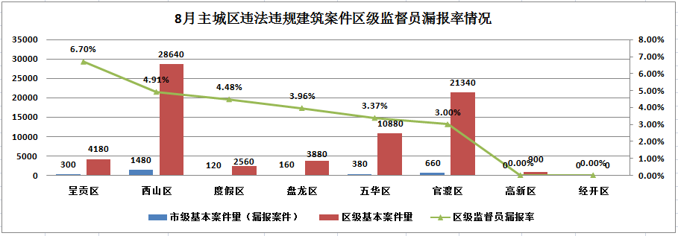

（四）卫星遥感监测成果处置情况

8月份卫星遥感监测成果处置情况分数最高的是高新区，得分为5.80分；分数最低的是呈贡区，得分为5.59分。具体情况如下：

**1.房屋建筑变化监测案件处置情况**

8月份房屋建筑变化监测案件464件，抽查93件，分数最高的是高新区，得分为5.59分；分数最低的是五华区和度假区，得分为5.22分。

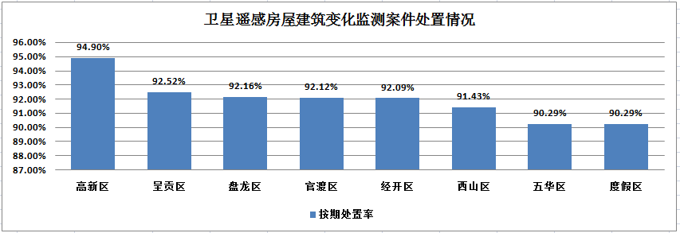

**2.地面扬尘源变化监测案件处置情况**

8月份地面扬尘源变化监测案件27件，抽查23件，其中盘龙区、西山区、五华区、度假区和高新区未扣分，得分均为6分；分数最低的是呈贡区，得分为5.78分。

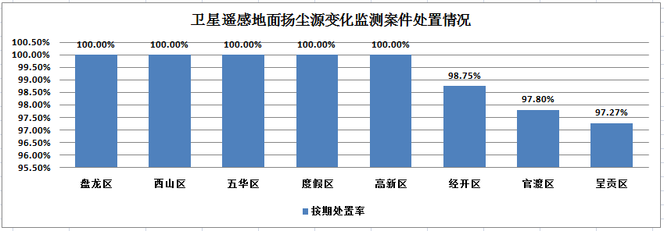

（五）“1+5+X”网格化工作模式建设运行情况

**1.网格员案件处置情况**

8月份网格员上报和自处置案件192912件。上报和自处置案件最多的区为五华区和官渡区，其中五华区上报和自处置案件41994件；官渡区上报和自处置案件40532件。

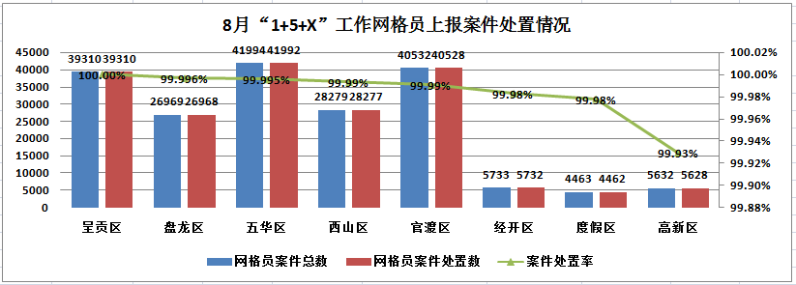

**2.网格员案件达标情况**

各区纳入考核的网格员（环卫、城管、社区工作人员）实际人数为1023人，网格员案件达标率99.50%。网格员案件达标率较高的区为五华区和呈贡区，其中五华区网格员实际人数210人，达标率100.00%；呈贡区网格员实际人数96人，达标率99.93%。

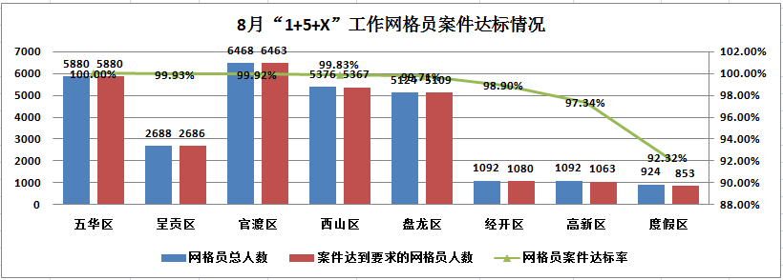

注：网格员总人数=网格员实际总人数×每月天数；案件达标网格员人数=案件达标的网格员实际人数×每月天数

**3.网格员在岗在线情况**

各区纳入考核的网格员共28644（人·天），在岗在线28317（人·天），在岗在线率98.86%。在岗在线率较高的区为五华区和官渡区，其中五华区网格员5880（人·天），在岗在线5880（人·天），在岗在线率100.00%；官渡区网格员6468（人·天），在岗在线6456（人·天），在岗在线率99.81%。

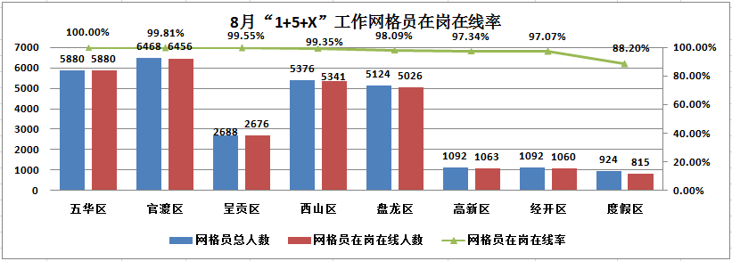

注：网格员总人数=网格员实际总人数×每月天数；网格员在岗在线人数=网格员在岗在线实际人数×每月天数。

抄送：主城五区党委、政府，三个国家级开发（度假）党工

委、管委会

昆明市网格化综合监督指挥中心 2019年9月6日印